Cambios para SEO

1.- El primer cambio que hice fue en el título, paso de 3 caracteres a 39.

Antes:

Después:

2.- El segundo cambio fue en las etiquetas meta, agregue una etiqueta de descripción donde se explica un poco los objetivos de la empresa y los años de experiencia que tienen.

3.- Otro cambio que agregue fue en la sección de descripción de la página, donde pase de textos de ejemplos a un breve texto de presentación.

Antes:
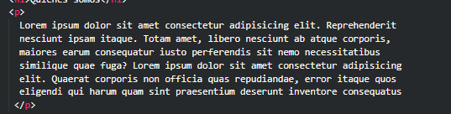

Después:

4.- Otro agregado en las etiquetas meta fueron las keywords, donde agregue una lista breve con ciertas palabras utilizadas en la página.

5.- En la seccion de presentacion cambie el titulo para mejorar el uso del h1.

Antes:

Despues:

6.- En las imágenes implemente mejor el uso del “alt”, pasando de dejarlos vacios a una breve descripción de estas.

Antes:
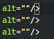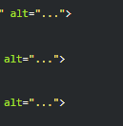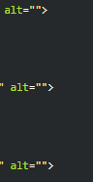

Después:
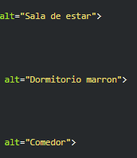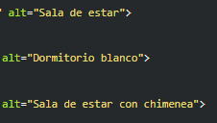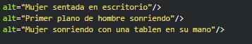

7.- En las etiquetas meta agregue un og:tittle.

8.- Otra implementación de open graph fue la etiqueta url.

9.- Tambien implemente la etiqueta og:description.

